**https://d.adroll.com/cm/index/outhttps://d.adroll.com/cm/n/outFOTO DE LAS SITUACION QUE ME GUSTARIA CAMBIAR EN EL MUNICIPIO DE LA PAZ**

**Familiares victimas de feminicidio**

https://d.adroll.com/cm/index/outhttps://d.adroll.com/cm/n/out

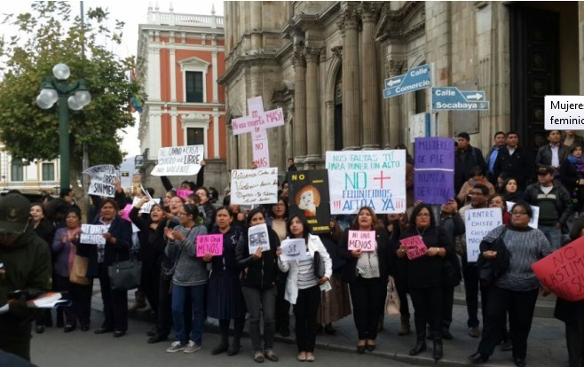

**Párrafo 1: EXPLICACIÓN DE LA FOTO**

**La Paz, 19 de octubre/2016 (ANF).-**Cientos de mujeres vestidas de negro protagonizaron plantones y marchas en protesta contra la violencia de género y exigiendo protección estatal y justicia ante el feminicidio.

Autoconvocadas a través de las redes sociales salieron a las calles de manera simultánea a las movilizaciones que promovió el paro nacional de mujeres convocado en la Argentina en protesta por el feminicidio de Lucía Pérez, la adolescente drogada, violada, torturada y asesinada en Mar del Plata el pasado 8 de octubre.  
  
“Ni una menos, vivas nos queremos”, “Cuando matan a una, nos matan a todas”, “La violencia patriarcal no es crimen pasional”, “Puede ser tu hija, puede ser tu hermana, no queremos ser las próximas mañana” fueron las consignas que lanzaron durante la protesta.

El plantón fue originalmente convocado a pocos pasos de Palacio de Gobierno y cuando se advirtió una nutrida presencia de mujeres vestidas de negro, varias parlamentarias se pusieron al frente de la movilización y ordenaron levantar el resguardo policial para ingresar a la Plaza Murillo.

**Párrafo 2: CAUSAS POR LAS QUE OCURRE LA SITUACIÓN**

1. Los vacíos legales, el desconocimiento de la legislación y el propio machismo de los operadores de justicia, la corrupción, el moralismo social, entre otros, han creado un escenario de impunidad que criminaliza a las muertas y victimiza a los feminicidas; los casos de feminicidio son generalmente cerrados por la fiscalía, las autopsias mal hechas que derivan en el cierre de casos, porque los tipifican como suicidios, accidentes u homicidios; lo falso de la gratuidad de la justicia, corrupción en la fiscalía y el hecho de que esta instancia judicial no representa a las víctimas, artimañas de los abogados de los feminicidas, maltrato a las víctimas, parcialización con los feminicidas, negligencia en el manejo y custodia de las pruebas, retardación de justicia, falencias de la Ley 348, entre otras.
2. El Sistema de Estado es Patriarcal, el feminicidio es la máxima expresión de la violencia patriarcal contra las mujeres. Muchas personas en esta sociedad, piensan todavía que los feminicidios son los homicidios en los cuales las víctimas son mujeres y eso les ha llevado a afirmar que el femicidio es menos importante que el homicidio, porque en nuestro país mueren más hombres que mujeres cada día. Esa forma de entender el femicidio es, a todas luces, incorrecta. Además, no todo asesinato de mujeres es un femicidio. Se define al femicidio como la “muerte violenta de una mujer, ocasionada en el contexto de las relaciones desiguales de poder entre hombres y mujeres, en ejercicio del poder de género en contra de las mujeres”. Eso significa que el femicidio siempre es resultado de la discriminación y del menosprecio de los hombres hacia las mujeres, por el solo hecho de ser mujeres. En otras palabras, el femicidio siempre está relacionado con el poder y sobre todo, con las relaciones desiguales de poder que en nuestro país −y en todo el mundo− se dan entre los hombres y las mujeres

Las ideas que llevan a los hombres a pensar que son superiores a las mujeres y que por lo tanto, las mujeres somos inferiores y valemos menos que ellos, fueron construidas hace miles de años, y se fueron difundiendo por todo el mundo, dando lugar al surgimiento de la sociedad patriarcal en la que vivimos actualmente. Por eso nos han enseñado desde la niñez, que es natural que los hombres ocupen el lugar del privilegio en la familia, en la escuela, en la iglesia, en el trabajo, en el Estado y en todas partes. Al mismo tiempo nos han dicho que las mujeres, que somos el “sexo débil”, tenemos que vivir siempre bajo la protección y la tutela de los hombres, como eternas niñas, como seres frágiles que necesitan ser cuidados.

**Párrafo 3: IDENTIFICAR SUJETOS BENEFICIADOS CON EL CAMBIO Y SUJETOS PERJUDICADOS POR ESE CAMBIO**

El peor problema del feminicidio no es económico, no es político, no es institucional el peor problema del populismo es psicológico y mental; y este problema es difícil de solucionar porque cada quien es dueño de su mente, cada quien decide lo que le mete y lo que no le mete a su mente.

Existe un circulo de victimismo que da paso al feminicidio y todo empieza por una educación de victimismo, que a veces empieza en la misma casa, porque en el continente latinoamericano abunda la gente que jamás debió ser padre o madre de familia y que solo tiene hijos para maltratarlos y explotarlos y abusarlos psicológica y físicamente

No solo los chicos se vuelven victimas de casa, sino cuando llegan a la escuela tienen la desgracia de tener profesores socialistas y marxistas, resentidos por la vida que les enseñan a ser víctimas de los yanquis, de los conquistadores españoles, de los explotadores, de los dictadores militares y aparte van a la iglesia donde les dicen que ser pobre está bien porque así van a tener un pedazo de cielo más grande todavía; entonces la gente crece como víctima.

A las mujeres nos enseñan a desenvolver el rol y papel de víctima y obviamente, que pasa con la gente que crece como víctima?, tienen baja autoestima.

La baja autoestima empieza porque uno no se siente capaz de transformar las circunstancias que tienen a su alrededor porque están negando la conciencia que hay que desarrollar para analizar la realidad de acuerdo a la razón; eso produce inseguridad, porque la gente que no tiene autoestima es insegura de sí misma ,no sabe lo que quiere, ni cómo conseguirlo ,ponerle un reto en la vida es aterrarlo ;viven llenos de prejuicios con tal de justificar sus inseguridades y luego tienen pánico a tomar riesgos ,riesgos sociales, culturales ,artísticos pero sobre todo económicos. No son emprendedores porque no quieren sacrificar nada, no quieren arriesgar nada.

Es importante EMPODERAR A LAS MUJERES, a través de la EDUCACION, para que dejen tener la idea “irracional” de que por un poder mágico su situación va cambiar; observando la realidad, podemos darnos cuenta que el ESTADO PATRIARCAL nos quiere víctimas, para MANIPULARNOS, comprar nuestro voto; no se puede dejar en manos de terceros nuestra seguridad, nuestra integridad, nuestra dignidad; es hora de pensar en SOLUCIONES reales que comienza por nosotros mismos, por reeducarnos, transformar nuestra mente y para eso necesitamos EDUCARNOS.

Como Institución, es necesario impulsar proyectos sociales, que más allá de regalarle una bolsita de alimentos a una mujer, la EMPODERE a través de programas que permitan REEDUCAR SU MENTE, esto es sostenible a largo plazo

**Los sujetos beneficiados:** Es toda la sociedad, paceña en este caso, sobre todo mujeres y niños

**Los sujetos perjudicados:** El Estado Patriarcal que perderá su poder de manipulación.